**ACTA 06-2021**

**SESIÓN ORDINARIA JUNTA DIRECTIVA**

**FONDO NACIONAL DE FINANCIAMIENTO FORESTAL**

Sesión Ordinaria de la Junta Directiva del Fondo Nacional de Financiamiento Forestal, celebrada el miércoles 09 de junio de dos mil veintiuno, a las 09:00 a.m., en presencia virtual.

**SR. FRANKLIN PANIAGUA ALFARO PRESIDENTE SUPLENTE**

**SR. MAURICIO CHACÓN NAVARRO VICEPRESIDENTE**

**SR. FELIPE VEGA MONGE SECRETARIO**

**SR. GUSTAVO ELIZONDO FALLAS TESORERO**

**SR. NÉSTOR BALTODANO VARGAS VOCAL**

Participan los señores Jorge Mario Rodríguez Zúñiga-Director General y la Sra. Johanna Gamboa Corrales- Secretaria de actas.

Ausentes con justificación: Miembro titular, Andrea Meza Murillo.

Invitados: La señora Elizabeth Castro para presentación del procedimiento de contrataciones.

**ARTÍCULO N°1: LECTURA Y APROBACIÓN DE LA AGENDA DEL DÍA**

Se menciona que la agenda N°06-2021 contiene los siguientes puntos:

1. Lectura y aprobación de la agenda del día
2. Lectura y aprobación Acta N°05-2021
3. Presentación procedimiento de contrataciones
4. Informe resolución de PSA 2021
5. Situación presupuesto extraordinario 2021 y modificación presupuestaria 02-2021
6. Informe situación Sistema de Banca para el Desarrollo (Oficio DFF-OF-123-2021)
7. Puntos varios
8. Expedientes llamados a audiencia
9. Informe sobre reunión con Comisión de PGAI

**ACUERDO PRIMERO**. Se aprueba la agenda N°06-2021. **ACUERDO FIRME**.

**ARTÍCULO N°2: LECTURA Y APROBACIÓN ACTA N°05-2021**

Los miembros de Junta Directiva manifiestan no tener objeción al acta de la sesión Nº05-2021.

Por tanto, por unanimidad se acuerda:

**ACUERDO SEGUNDO.** Se aprueba el Acta N°05-2021**. ACUERDO FIRME.**

**ARTÍCULO N°3: PRESENTACIÓN PROCEDIMIENTO DE CONTRATACIONES**

El señor Jorge Mario Rodríguez señala que, este punto de agenda es muy importante ya que en sesiones anteriores cuando se ha presentado presupuesto y modificaciones presupuestarias, de parte de algunos miembros de Junta Directiva, se han dado algunas inquietudes sobre los procedimientos que realiza la institución en cuanto a contrataciones y, por tanto, la administración decidió invitar a la señora Elizabeth Castro para que presente todo el proceso que se sigue con la intención de asegurar que cuando se saca a concurso un bien o servicio se cumple con toda la normativa y además se garantiza que dicho bien o servicio salga al menor costo posible pero con la mejor calidad.

La señora Elizabeth Castro explica que el proceso de contratación administrativa cuenta con objetivos muy claros:

1. Satisfacer una necesidad pública
2. Selección de la mejor oferta
3. Beneficio de la sociedad

En Fonafifo se aplican dos regímenes de contratación:

* Presupuesto Fonafifo: en el cual se aplica la Ley de Contratación Administrativa y su Reglamento en forma literal, es decir, al comprar bien y/o servicios se tiene que aplicar todo el clausulado que contiene esta ley y su reglamento.
* Presupuesto Fideicomiso: Se aplican los Principios de Contratación Administrativa, es decir, que se orienta con los principios de buena fe, publicidad, equilibrio económico, entre otros.

Ambos tipos de contrataciones se tramitan de forma integral en el SICOP desde el proceso de publicación del cartel hasta la adjudicación.

La señora Elizabeth Castro menciona que, el Art. 40 del Reglamento a la Ley de Contratación Administrativa establece que toda Institución Pública debe incluir un vínculo en sus páginas web para que la ciudadanía acceda a la página SICOP y debe publicar información de las contrataciones que realiza. Esto porque hay obligaciones de transparencia. Ese vínculo es verificado por la Dirección General de Administración de Bienes y Contratación Administrativa (DGABCA) del Ministerio Hacienda y tiene varias calificaciones posibles: Funcional, Semifuncional, Funcional.

En el caso de Fonafifo obtuvo una calificación de Funcional, lo que significa que el enlace de la página web se abre y habilita el acceso a SICOP y extrae las contrataciones de la institución y las pone a disposición del ciudadano de una manera muy rápida.

Además, la señora Castro explica cada uno de los pasos de los tres pilares de la actividad de contratación administrativa, según se detalla a continuación:

* Planificación (Requisitos Previos)
* Procedimiento de Selección del contratista
* Ejecución Contractual

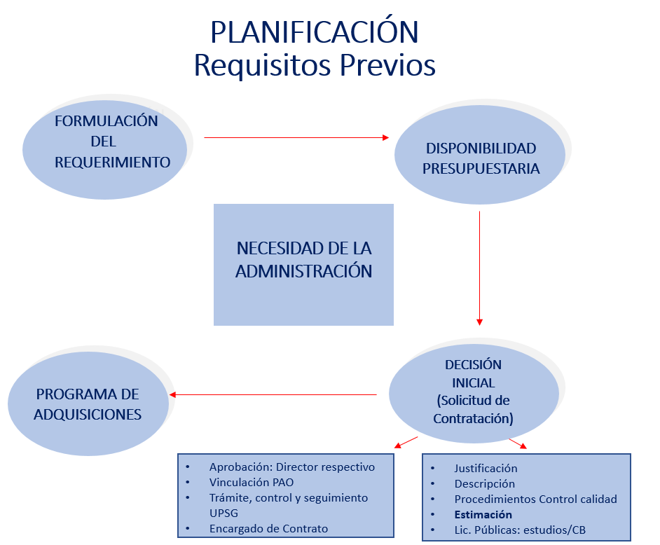

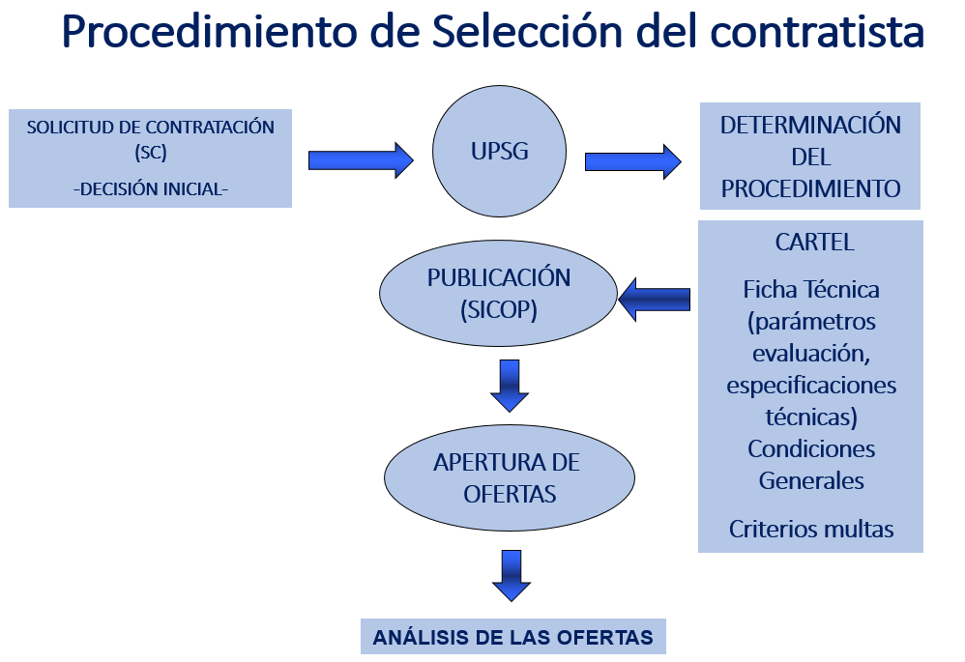

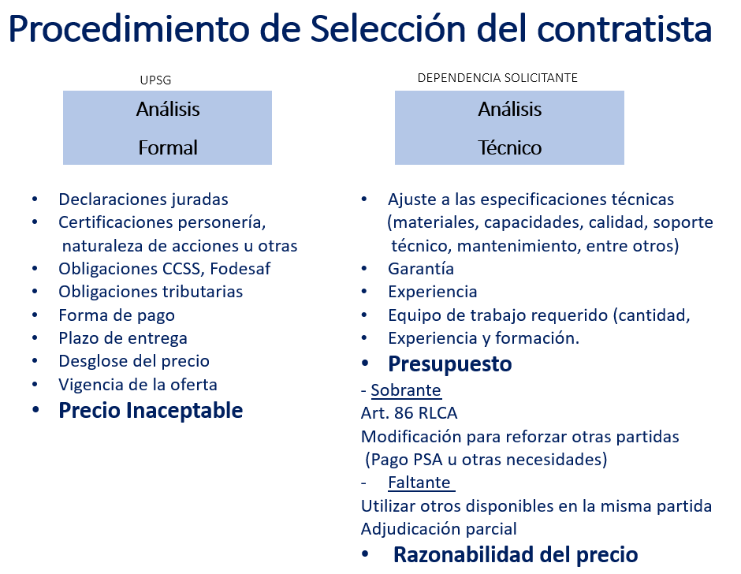

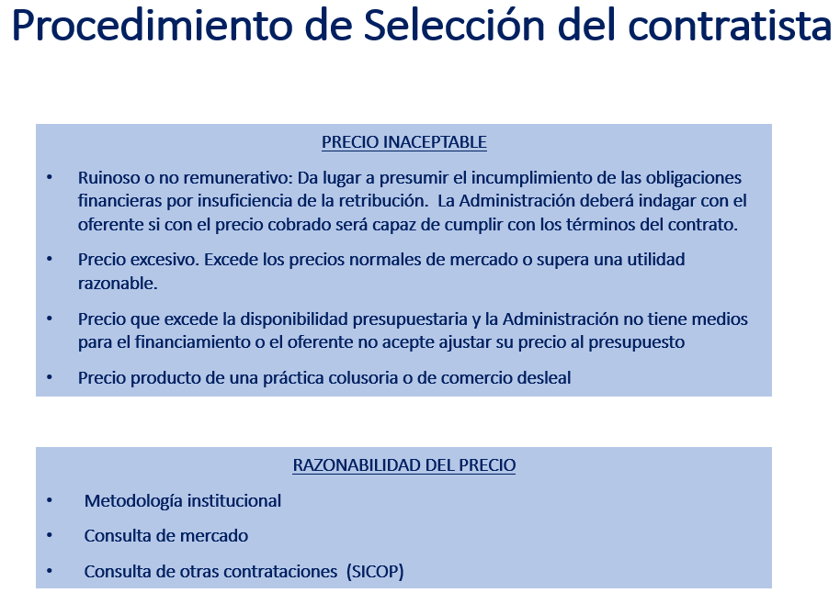

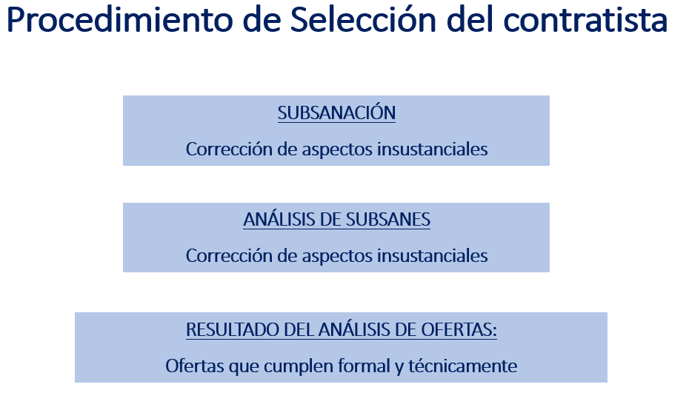

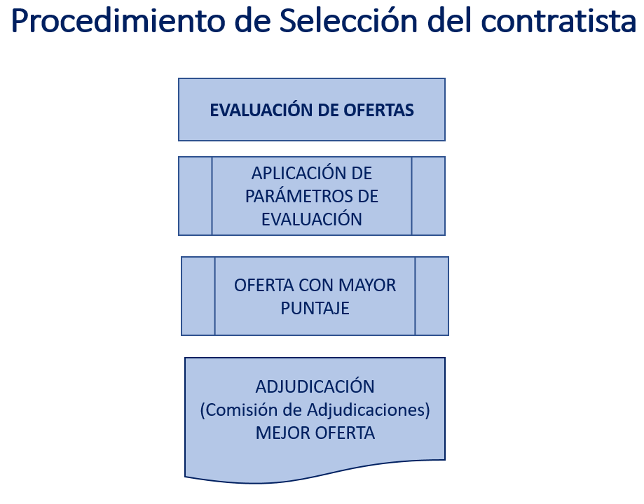

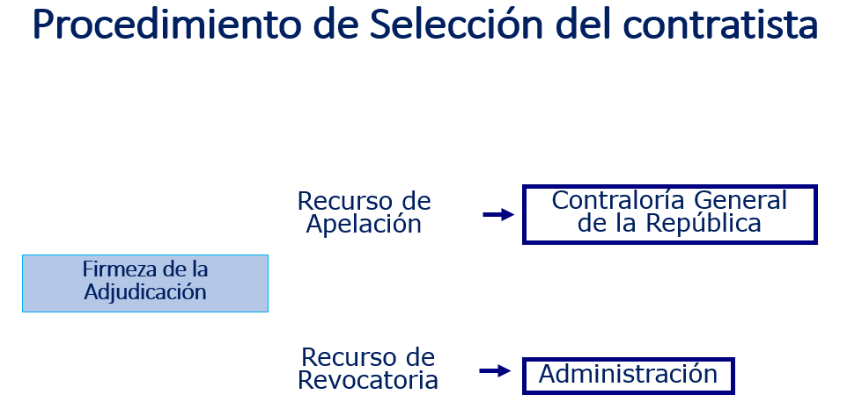

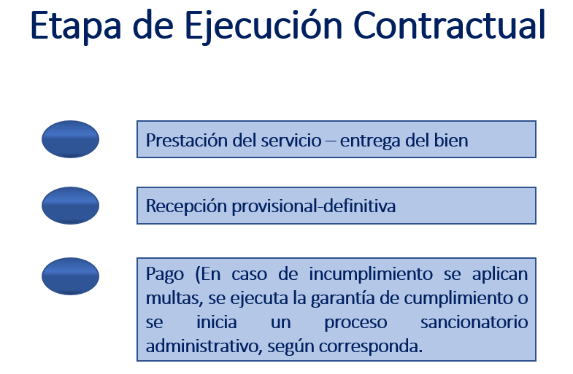

El señor Gustavo Elizondo consulta si las consultorías de REDD+ entran dentro de todo este proceso, ya que, en una ocasión, él hizo la observación de que no estaba satisfecho con los productos de dichas consultorías.

La señora Castro responde que las consultorías están amparadas en otras reglas de contratación. La verificación del producto en primera instancia depende de una correcta elaboración del cartel lo que garantiza un mejor resultado. El propósito es hacer un cartel claro, concreto y tan amplio que permita la participación, pero siempre garantizando lo que la administración requiere.

Una definición clara del cartel, buen planteamiento de una tabla de evaluación, y supervisión del contrato, además de tener claridad del responsable de la contratación son factores clave**.**

El señor Elizondo consulta, además, en todo el proceso, ¿cuál sería el papel de la Junta Directiva?, llega hasta la aprobación del presupuesto?

La señora Elizabeth Castro aclara que, cuando se aprobó en 2018 el Reglamento Interno de Contratación Administrativa de Fonafifo se determinó cuáles son los miembros que conforman la Comisión de Adjudicaciones, y la adjudicación de todas las contrataciones está delegada en dicha comisión. Esto se determinó así ya que, algunas instituciones tienen en su Junta Directiva la aprobación de todas las contrataciones y esto se convierte en una carga excesiva para la Junta ya que en ocasiones tiene que ver asuntos de poca cuantía y las sesiones se van en adjudicaciones, además muchas veces esta delegación es importante para lograr agilidad en los procesos.

El recurso de revocatoria que resuelve la administración se presenta ante la dependencia que emitió el informe de adjudicación, y lo resuelve la misma Comisión que adjudicó. En el reglamento a la ley de contratación administrativa se establece que, si la persona física o jurídica interpone un recurso, puede solicitar que el recurso lo resuelva el jerarca de la institución.

El señor Mauricio Chacón consulta cuál es el nivel de participación que tienen las estructuras de la administración en la valoración del presupuesto, por ejemplo, que los valores asignados a compras de equipos, mobiliarios, licencias, entre otros, tengan un valor muy cercano al valor de mercado y no se les asigne a nivel de presupuesto un valor muy alto ya que se podría dar que, en el momento de contratación, exista una diferencia entre el precio de mercado y lo presupuestado y se tenga que hacer modificaciones o ajustes para cumplir con el presupuesto.

La señora Castro responde que, el logro de una estimación correcta tiene muchas aristas, hay que tomar en cuenta que el presupuesto se realiza un periodo antes de que se va a ejecutar, por eso las dependencias solicitantes deben realizar un esfuerzo constante en la precisión y estimación. El mercado está cambiando mucho y en SICOP hay mucha participación de oferentes, incluso de subcontratistas y no es fácil darse cuenta de esto hasta que uno va adquiriendo más experiencia. En los últimos tiempos se viene insistiendo en la necesidad de ser más exactos en el presupuesto.

Con la nueva Ley de Contratación Pública que regirá a partir del próximo año, es necesario hacer un estudio de mercado lo que va a ayudar a precisar más los requerimientos presupuestarios.

El señor Jorge Mario Rodríguez indica que, como ya fue aprobada la nueva Ley de Contratación Pública se tiene planificada una serie de charlas y capacitaciones para que la institución tenga conocimiento y claridad de cuál es el proceso o cambios que eventualmente se tienen que dar considerando esta nueva ley.

Una vez realizada la presentación, por unanimidad se acuerda:

**ACUERDO TERCERO**. La Junta Directiva da por conocida y recibida la presentación del Procedimiento de Contrataciones, realizada por la señora Elizabeth Castro, Jefa de la Unidad de Proveeduría y Servicios Generales. **ACUERDO FIRME.**

**ARTÍCULO N°4: INFORME RESOLUCIÓN DE PSA 2021**

El señor Jorge Mario Rodríguez señala que desde finales del año pasado se tiene listo el borrador de resolución de PSA 2021, simplemente se tenían los espacios en blanco relacionados con el presupuesto y la distribución. Se ha dado tiempo todos estos meses desde enero hasta la fecha esperando recibir noticias sobre un incremento en el presupuesto vía presupuesto extraordinario que se ha venido gestionando.

La situación es que, si bien es cierto, en el Ministerio de Hacienda, están los documentos, no se indica cuando va a ser remitido a la Asamblea Legislativa.

El señor Rodríguez agrega que, la resolución de PSA 2021, se está completando con lo que ahora se tiene aprobado para el PSA y se va a remitir a la señora Ministra para la respectiva firma y publicación con el fin de tener los recursos legales para cumplir con los compromisos que se habían asumido, los cuales tienen que ver con las 500 hectáreas de reforestación por el proyecto piloto Fundecor-Fonafifo y los 100.000 árboles los cuales 50 mil son del PPAF y los otros 50 mil de Sistemas Mixtos.

Asimismo, en dicha resolución se está incluyendo un texto que indique que, de existir recursos adicionales a lo ya aprobado en el presupuesto ordinario, se faculte para que se pueda atender un porcentaje de las solicitudes 2021 recibidas.

El señor Felipe Vega consulta si hay claridad con el presupuesto extraordinario.

El señor Rodríguez responde que no hay claridad, y ante las consultas realizadas al Ministerio de Hacienda, se responde que no tienen fechas de presentación a la Asamblea Legislativa y de parte de varios diputados se han recibido llamadas solicitando cuál es la situación en cuanto al PSA y en el caso del diputado José María Villalta que hizo la consulta, se le brindó un oficio de respuesta con respecto a cuanto se recibió y cuánto no, cuánto fue lo presupuestado y lo que tenían que presupuestar y el impacto, asimismo el diputado Melvin Núñez solicitó información similar la cual se respondió .

El señor Vega comenta que la ONF está informando y desarrollando campañas al respecto y dando la lucha en este tema porque el presupuesto es muy importante para el sector y hay mucha preocupación.

Una vez discutido, por unanimidad se acuerda:

**ACUERDO CUARTO**. La Junta Directiva da por conocido y recibido el informe sobre la Resolución de PSA 2021, presentado por el señor Jorge Mario Rodríguez. **ACUERDO FIRME.**

**ARTÍCULO N°5: SITUACIÓN PRESUPUESTO EXTRAORDINARIO 2021 Y MODIFICACIÓN PRESUPUESTARIA 02-2021**

El señor Jorge Mario Rodríguez informa que, se ha tenido toda la colaboración del Ministerio de Ambiente y Energía a través de su Departamento Financiero Contable, en cuanto a la presentación de toda la documentación tanto del presupuesto extraordinario como de la modificación presupuestaria que Fonafifo remitió, y todo se ha presentado en tiempo y bien justificado.

Cabe recordar que, la modificación es un decreto que tiene que firmar el Ministro de Hacienda junto con el Presidente de la República y se está en espera de que se ejecute para poder aplicar las modificaciones presupuestarias.

Una vez discutido, por unanimidad se acuerda:

**ACUERDO QUINTO**. La Junta Directiva da por conocido y recibido el informe sobre la situación del Presupuesto Extraordinario 2021 y la Modificación Presupuestaria 02-2021, presentado por el señor Jorge Mario Rodríguez. **ACUERDO FIRME.**

**ARTÍCULO N°6: INFORME SITUACIÓN SISTEMA DE BANCA PARA EL DESARROLLO (OFICIO DFF-OF-123-2021)**

El señor Jorge Mario Rodríguez menciona que se va a remitir a la Junta Directiva vía correo electrónico este informe sobre la situación con el Sistema de Banca para el Desarrollo para que lo puedan leer detalladamente.

El señor Rodríguez menciona que, cuando Fonafifo presentó toda la documentación al Sistema de Banca para el Desarrollo (SBD) para ser operador, el SBD solicitó una justificación de si Fonafifo podía asumir deuda o pedir prestado, en este informe se indica que efectivamente la ley forestal faculta al Fonafifo para recibir préstamos en este caso del SBD, y, si bien, hay leyes que facultan, hay otras leyes en paralelo como la de Crédito Público, que establece que, si una institución pública adquiriera un préstamo a nivel nacional o internacional, tiene que tener el visto bueno de la Dirección de Crédito Publico del Ministerio de Hacienda.

La administración, consciente de esto, promovió una reunión con el señor Melvin Quirós, Director de Crédito Publico y su asesora legal, la señora Rosibel Bermúdez y en dicha reunión quedó claro que efectivamente, de acuerdo con la estructura del SBD, en el caso de un órgano público, si los recursos de SBD vinieran a través de un crédito, este órgano público debe realizar todo el proceso de aprobación de parte de Crédito Público del Ministerio de Hacienda y de la Autoridad Presupuestaria e incluso posiblemente debe ser enviado para aprobación a la Asamblea Legislativa.

Dado lo anterior, se está valorando la posibilidad de que Fonafifo sea un ente ejecutor de recursos no reembolsables y en SBD brindaron algunas señales de lo que Fonafifo puede hacer y en este momento se está en ese proceso, documentando requisitos que solicitan y en la siguiente sesión se podría estar informando sobre el avance al respecto.

El Néstor Baltodano considera que gestionar recursos no reembolsables limitaría a la mayor cantidad de recursos que son aquellos reembolsables, es decir, los de crédito y la intención era tener acceso a crédito.

El señor Jorge Mario Rodríguez aclara que, se pueden recibir recursos reembolsables, sin embargo, primero se debe tener el visto bueno de Crédito Público y no se tiene certeza de si hay que llevarlo a Asamblea Legislativa.

Algo que es seguro, es que se debe cumplir con todo el procedimiento de enviarlo a Mideplan y que lo revise el Comité de Finanzas y todo es un procedimiento largo, que no es que se esté renunciarlo a recibir créditos reembolsables, sino que, por la premura de obtener los recursos, lo más cercano es gestionar todo para manejar recursos no reembolsables, y se está a la espera de unas aclaraciones que tiene que realizar Crédito Público.

El señor Rodríguez agrega que, en Fonafifo se tiene claridad de que los recursos que recibiría son de cuantía importante y que en SBD existen, pero el procedimiento para ser operador no es un procedimiento que se pueda resolver de la noche a la mañana.

Una vez discutido, por unanimidad se acuerda:

**ACUERDO SEXTO**. La Junta Directiva da por conocido y recibido el informe sobre la situación con el Sistema de Banca para el Desarrollo (Oficio DFF-OF-123-2021), presentado por el señor Jorge Mario Rodríguez. **ACUERDO FIRME**

**ARTÍCULO N°7: PUNTOS VARIOS**

1. **EXPEDIENTES LLAMADOS A AUDIENCIA**

La Dirección Jurídica informa que es necesario establecer un procedimiento ordinario para determinar la existencia de incumplimiento de los siguientes proyectos:

REFORESTACION INDUSTRIAL LOS NACIENTES S.A. SC-01-20-0276-2012

Proyecto de reforestación de 7.2 Ha. de Gmelina arbórea

Se emitieron los 5 desembolsos.

En visita de campo se detecta que parte de la plantación fue sustituida por piña y el resto está en abandono y carente de asistencia técnica.

REFORESTACION INDUSTRIAL LOS NACIENTES S.A. SC-01-20-0198-2012

Proyecto de reforestación de 39.3 Ha. de Gmelina arborea

Se emitieron los 5 desembolsos.

En visita de campo se detecta que la plantación fue cosechada en su totalidad y fue sustituida por piña.

ZAGALA FORESTAL S.A. SJ-01-204-0114-2017

Proyecto de reforestación de 10 ha.

Se han emitido 3 desembolsos.

Las malas condiciones que presenta el proyecto no lo hacen viable para continuar.

ZAGALA FORESTAL S.A. SJ-01-204-0170-2018

Proyecto de reforestación de 11 ha.

Se han emitido 3 desembolsos.

Las malas condiciones que presenta el proyecto no lo hacen viable para continuar.

Debidamente discutido, por unanimidad se acuerda:

**ACUERDO SÉTIMO.** De conformidad con lo dispuesto en el artículo 308 y siguientes de la Ley General de la Administración Pública, deberá iniciarse un procedimiento administrativo a fin de que la administración pueda contar con todos los elementos que le permitan resolver – como en derecho corresponda- el presente asunto, para lo cual se nombra a la Dirección Jurídica como Órgano Director del Procedimiento Administrativo de los expedientes seguidos al efecto:

REFORESTACION INDUSTRIAL LOS NACIENTES S.A. SC-01-20-0276-2012

REFORESTACION INDUSTRIAL LOS NACIENTES S.A. SC-01-20-0198-2012

ZAGALA FORESTAL S.A. SJ-01-204-0114-2017

ZAGALA FORESTAL S.A. SJ-01-204-0170-2018.**ACUERDO FIRME**.

1. **INFORME SOBRE REUNIÓN CON COMISIÓN DE PGAI**

El señor Gustavo Elizondo informa que participó en la reunión con la Comisión del Programa de Gestion Ambiental Institucional (CPGAI) en la cual se hizo un reconocimiento a dicha Comisión por la labor efectuada y se le entregó unos certificados. Los miembros de la Comisión demostraron el agradecimiento a la Junta Directiva por el gesto, esto los motiva mucho y manifestaron su compromiso con el trabajo de Fonafifo.

**Sin más asuntos por tratar se levanta la sesión a las 10:34 a.m.**

**SR. FRANKLIN PANIAGUA ALFARO**  **SR. FELIPE VEGA MONGE**

**PRESIDENTE SUPLENTE** **SECRETARIO**